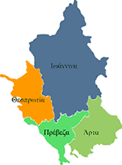


ΕΛΛΗΝΙΚΗ ΔΗΜΟΚΡΑΤΙΑ

ΠΕΡΙΦΕΡΕΙΑ ΗΠΕΙΡΟΥ

ΓΡΑΦΕΙΟ ΤΥΠΟΥ

Ιωάννινα, 27 Ιουλίου 2006

ΑΝΑΚΟΙΝΩΣΗ
Η ΣΥΝΕΔΡΙΑΣΗ ΤΟΥ ΠΕΡΙΦΕΡΕΙΑΚΟΥ ΣΥΜΒΟΥΛΙΟΥ

Η συνεδρίαση του Περιφερειακού Συμβουλίου της Περιφέρειας Ηπείρου, θα γίνει αύριο Τρίτη 1^{η} Αυγούστου 2006, με ώρα έναρξης την 10^{η} πρωινή, στο ξενοδοχείο «ΗΠΕΙΡΟΣ ΠΑΛΛΑΣ».

ΑΠΟ ΤΟ ΓΡΑΦΕΙΟ ΤΥΠΟΥ

ΤΗΣ ΠΕΡΙΦΕΡΕΙΑΣ ΗΠΕΙΡΟΥ

